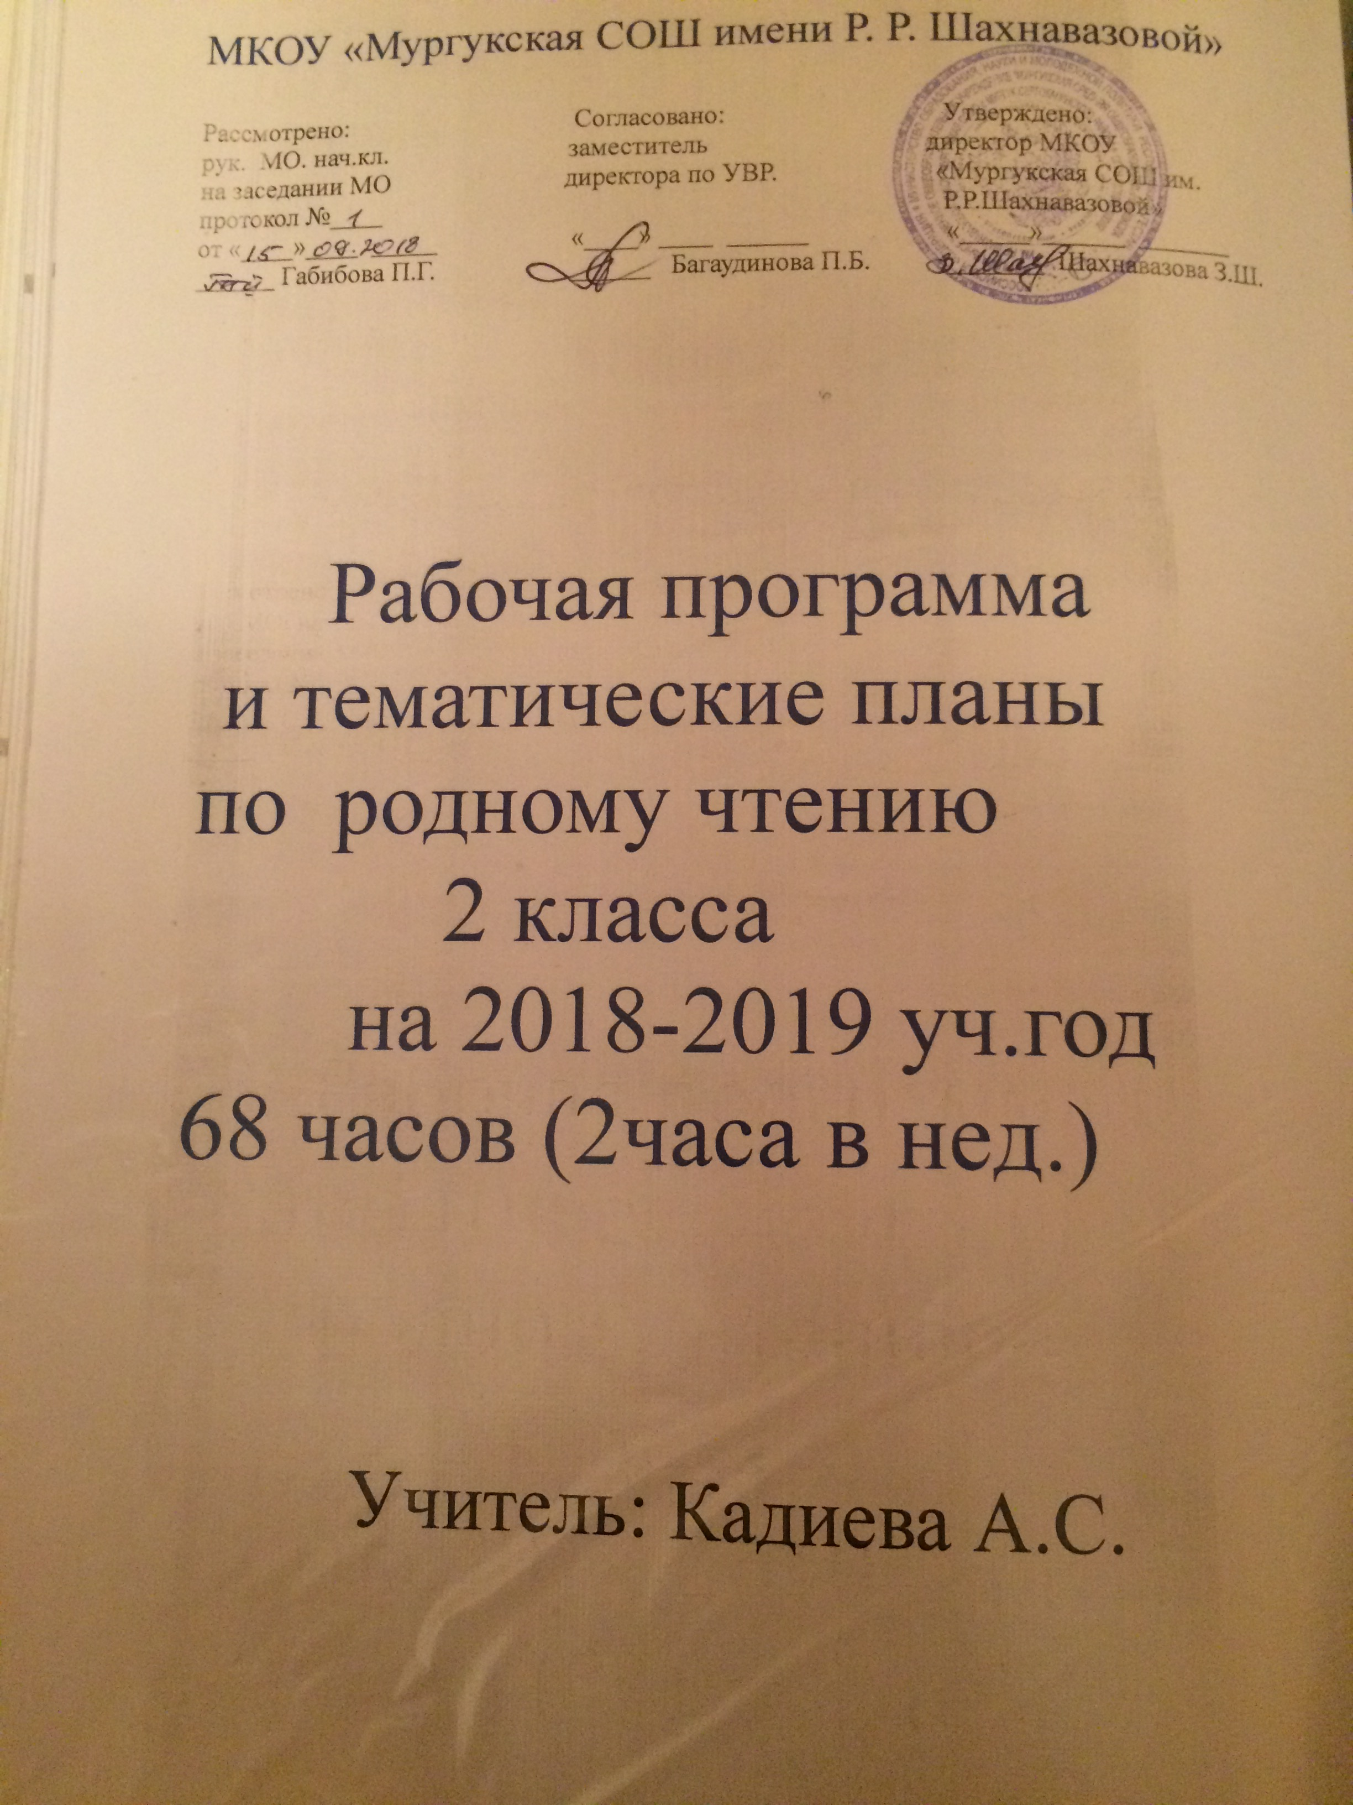

**Даргала литература**

**Пояснительная записка**

**Статус документа**

Рабочая программа по родному чтению для 2 класса составлена на основе Федерального компонента государственного стандарта основного общего образования .Федеральный базисный учебный план для общеобразовательных учреждений РФ отводит 68 часов для обязательного изучения родного чтения на базовом уровне 2 класса из расчета 2 часа в неделю.

Программа конкретизирует содержание предметных тем,предлагает распределение часов по разделам курса,последовательность изучения тем и разделов с учетом межпредметных и внутрипредметных связей ,логики учебного процесса ,возрастных особенностей учащихся.

Реализация программы обеспечивается нормативными документами:

Федеральным компонентом государственного стандарта общего образования (приказ МО РФ о 05.03.2004 года №1089)

Учебным планом МКОУ «Мургукская сош имени Р.Р. Шахнавазовой» на 2018-2019 учебный год

Перечнем учебников ,утвержденных МКОУ «Мургукская сош имени Р.Р.Шахнавазовой» на 2018-2019 учебный год,

Учебниками (включенными в Федеральный перечень)

**БехIбихьудла классунас хасбарибси нешла мез дучIнила программа ишхIелла «Багьудила хIекьлизиб» бикIуси Россияла Федерацияла закон хIясибли, багьудила школала масъулти арзес, гьуни чебиахъуси документ саби, суненира бехIбихьудла школа таманбируси дурхIяла, бучIнила шайчирти багьудила даражалачи диэс хIяжатти умцлабала ва тIалабунала цахIнабяхъ кабилзахъуси. 2-ибил класслис хасбарибси нешла мез дучIнила программа даргала литература гьалабяхI башни ва гIямрулизир кадиркути дарсдешуни хIисаблизи касили, балкьаахъурси саби. Программализи дурхIнала гIямруличи лайикьти ва илдани мягIна аргъести произведениеби кадурхули сари, ишар лер халкьла мухIлила пагьмула произведениеби, даргала ва Дагъиста писательтала дурхIнас хасдарибти назмурти ва хабурти. БучIнила дурсрачиб хасси мер бурцули саби дурхIнас адаблашалси бяркъ бедлугнила масъултани. Руркъути произведениебачибли дурхIназир адамтачи, мицIирагличи, тIабигIятличи, бузериличи ва бузерила адамтачи диги адилкьни учительла бегIлара мягIничерти баркьудлумазибад ца саби. ДурхIни гьар шайчибад гьалабяхI арбукнилизиб бучIнила дурсрала халаси кьадри лебси саби. БехIбихьудла классуназиб бучIни дурхIни белкI-белчIличи бурсибируси, илди дагьрилашал ва бяркълашал гьалабяхI аркуси кьяйда саби.БучIниличи бурсибирнила бекIлидиубти масъулти сари:**

**- бучIнила бекI бархIила бурсидешуни акIахъни, - вархьли гIягIниси къалабадешличил, мягIна иргъули ва саркъахъили текст бучIни; - художественное произведение бархьли иргъни; - дурхIназир адаб-хIяяла къиликъуни хIисабдирахъес бурсидешуни алкIахъни; - текстла чебкад бузахъес бурсибарни; - жузи дучIахъниличи дурхIнала диги акIахъни ва илала хьулчиличиб дурхIни саби-алавси дунъяличила багьудлума бегIбиахъни. Программали белчIахъес чебаахъибси материалла хьулчиличир багьуди кайсахънила шайчирти дахъал масъулти ирзути сари. Ишар делчIахъес чедаахъили сари даргала ва Дагъиста писательтала дурхIнас хасдарибти назмурти ва хабурти, даргала халкьла мухIлила пагьмула произведениеби. БучIнила гьар классла программализи кадурхули сари ишдигъунти бутIни: I. ДелчIес темаби ва уркIиличир дагьес гIягIнити произведениеби. 2. БучIнила багьудлуми ва устадеш. 3. Текстла чебкадси хIянчи ва мухIлила гъай ункъдарни.**

**БУЧIНИЛА ТЕМАТИКА «БучIни ва гъай гьаладяхI ардукни» бутIа «БелкI-белчIличи бурсибирни» бикIуси темаличил уржили бархбасунси саби, ва ил каргьурси саби белкI-белчIличи бурсибируси манзиллизир дурхIнани касибти багьудлуми ва бурсидешуни пикрилизи касили. Класслизиб бучIнила тематика каргьурси саби темаби, дусла манзилти ва заманала гьаб-гIергъидеш хIясибли. Илкьяйда бучIнилис чебаахъибси материалли алавдурцули сари дурхIни-алавси хIякьикьатличила багьуди ва бяркъ белшнилашал мягIничерти шалуби, ва, илкьяйдали, илди художественная литератураличил хасти темабала кумекличил тянишбирути саби. Иличибли бехIбихьудла классуназиб художественная литература ва история дучIахъниличи хIядурбирути саби. Художественная литератураличи хасти темаби (Халкьла мухIлила пагьмула произведениеби», «Даргала ва Дагъиста писательти», «Нуша алавси тIабигIятла суратуни»), сарира класслизибси бучIнила программализи кадурхути, классическая литератураличи диги акIахъес имкан луга. Илди чедирти классунала литература руркънилис хьулчилира детарути сари. Илдани жагасиличи ва гIяхIсиличи диги имцIадиру, адаб-хIяяла гIяхIти къиликъуни руркъу, мухIлила гъайла давла гьалабяхI арку. БехIбихьудла классунала бучIнила гьар классла програм-зиб халаси мер бурцули саби даргала лукIанти Р Рашидовла, С.Рабадановла, МяхIяммадрасулла, А.Абубакарла, А. ГIябдулманаповала, ХIябиб ГIялиевла, М.ХIямидовла, Р.Адамадзиевла, А.КьадимяхIяммаевла ва ц. произведениебазир ахъдурцути бузерила ва адаб-хIяяла бяркъ лугути темабани. Илдани дурхIни биштIахIейчибадал бузериличи дигичебтили, гьалмагъдеш дигутили, тIалабкартили бяркъес кумекбиру. Гьарил класслис чедаахъибти произведениеби дурхIнала гIямруличи лайикьтили, адаб-хIяялашал ва жагадешлашал дурхIначи хастили сарливан пикридарили гибти сари.II класслизир дучIути сари бухIнабуц ва кьадар хIясибли халати ахIенти произведениеби. Ишаб дурхIни тянишбирар литературала произведениела бекIлидиубти журабачил (халкьла буралаби, багьираби, хабурти, назмурти), текстла анализ бирниличил, илизиб бекIлибиубси декIарбирес балниличил, текст мягIналашал бутIначи буртIниличил, бекI мягIна бухIнабуцибси мер бургниличил, текстлис у пикрибирниличил, текстличи план цахIнабирхъниличил, къантIли ва тIинтIли суалтас жавабти лугниличил, кадиркути анцIбукьуни, игит-алавси тIабигIят сипатбирниличил, текстлизир мез жагадирути дугьби (эпитетуни, мешубуцуни, метафораби) дургниличил. Халаси пикри бяхIчииули саби дурхIнала гъай гьаладяхI ардукниличи, чули белчIунси хIясибли яра чебаибси хьулчили буцили, халати ахIенти хабурти цахIнадирхъниличи, халкьла хабурти дурахъниличи, делчIунти чула гъайли дурниличи. Иш класслизир дурхIнани дучIа дусла замунти хIясибли дубурла тIабигIятличила ва илала лишантачила, хIеб, дуцIрум, гIебшни ва яни адамтала бузериличила, баркь-бацличила, хъа ва дугIла мицIирагла, жанивартала гIямруличила, дурхIнала баркьудлумачила, хIязаначила, шадибгьундурачила, хъалибаргла ва дурхIнала гIямруличила, илдала адаб-хIяяличила, шиличила ва шила гIямруличила, вегIла мер-мусаличила назмурти ва хабурти. Ишар дучIути сари халкьла мухIлила пагьмула дегIлара гьамадти произведениебира (хабурти, далуйти, назмурти, багьираби, буралаби). Дусла замунтачил дархдасунти хабурти, назмурти, халкьла хабурти дучIухIели, тIабигIятличи чехIерудиби дузахъути сари ва экскурсияби дурадуркIути сари.**

**БУЧIНИЛА БУРСИДЕШУНИ Текстличил ва каргьурти гъайличил хIянчи БучIнила дурсрачир дурхIназир алкIути сари: бучIнила устадеш– гъайла устадешла бекIлибиубси жура; текстличил ва жузличил узес балнила бурсидешуни; дурхIнала гъайла устадеш гьаладяхI ардукни, ихтилат бузахъес бални.  БучIнила дурсрачиб дурхIни бурсибирути саби белчIунсила мягIна хIясибли учительла суалтас жавабти лугахъес, халати ахIенти текстани чердурахъес, суратуначи хъарихъули хабар бурахъес. КIиибил классла дурхIни бурсибирути саби арагIерли дугьби хIясибли текстани дучIахъес. БучIни бируси саби имцIали мягIна иргъусили, бархьсили, саркъибсили ва къалабасили. Текстличил бируси хIянчиличи тIалабуни имцIадирути сари: учительла хъарбаркь хIясибли дурхIнани текстла, произведениела бухIнабуц белгибарес, илабти геройтала баркьудлумас кьимат лугес кумеклидирути дугьби дургес, секIал гъайличибли сипатбарес бурсибирути саби. БелчIудила дусла ахирлис илди бажардибикес чебси саби, гибти суалтас имцIали мурхьли жавабти лугес; цархIилтала кумекличи хъархIехъили, хабарла яра суратунала мягIна бурес. ДурхIнала гъайла устадешличи, дугьби дархьли пайдаладирниличи, дугьбала давла имцIабирниличи, ахъли ва къалабали бучIниличи гьаладирхьути тIалабуни имцIадирути сариТекстла ва художественный произведениела чебкад хIянчи.**

**ВегIлис хIяжатси жуз чеббиркIес, ил даргала яра Дагъиста, яра цархIилти Россияла поэтунала, писательтала сабил, белгибирес бални. Жузлизи кадерхурти произведениеби (багьираби, буралаби, хабурти далуйти, басняби) дурхIнас хасдарибтил, якьинбирес бални. Жузличил узес бални. Жузла чебкадси хIянчи бирес бални. Халкьла мухIлила пагьму. Художественный ва гIилму-багьудила жуз. Литературала жураби (тянишбарни). Текст. Текст белшни. Тема. БекIлибиубси мягIна. У. План. Абзац. Эпитет. Мешубуц, метафора. Аллегория, фразеологияла оборотуни (дугьбала цалабяхъуни). (Практически тянишбарес). Дарган мезличил дурадухъунти дурхIнас хасдарибти произведениеби (класслизир ва хъулир чузи) дучIахъни; – жузла ахирлизиб гибси оглавлениеличил тянишбиъни, ил хIясибли гIягIниси произведение бургес бурсибиъни; – оглавление хIясибли чус гIягIнити текстани, бутIни дургни; – текстлизибад ца белгиси тема декIарбирес (мицIирагличила, дурхIначила ва ц.) бални; – дурхIнас хасбарибси жуз, журнал, газета чузи бучIахъни; – минутли 65-70 дев ахъли дучIахъули, I00 дев чула чузи дучIахъули, тянишли ахIенси текст бучIахъни; текстлис у лугахъес бурсибарни; – текст бутIначи буртIес бални; – учительла кумекличил гIядатла биштIаси план цахIнабирхъес бални; – план хIясибли текстла бухIнабуц къантIли ва тIинтIли чеббурес бални; – гIягIниси мерличиб тIама багьлабирули (мягIналашалси ударение кабалтули), гIягIниси мерличив тIашилзули, назмурти ва прозала произведениеби саркъахъили дучIес бални; уркIиличиб бяркъурси прозаическое произведениела бутIа яра назму саркъахъили, бучIес бални; – бучIуси материалличи гибти хIянчурби ва суалти хIясибли бузес бални (учительла кумекличил).**

|  |  |  |  |  |  |  |
| --- | --- | --- | --- | --- | --- | --- |
| **№** | **Программный материал** | **Часы** | **Новые слова** | **Дом.задан.** | **Дата по плану** | **Дата**  **по факту** |
| 1 | Шадси ва хlулкlуси барх1и. | 1 | Жибикlар, зубарти, гули | Уркlиличиб багьес | 7.09 |  |
| 2 | Багьирая. Луги мяхlкамбарая | 1 | Вазъала,бягlли | Уркl.багьес | 8.09 |  |
| 3 | Гlяхlли калена дуцlрум. Дуцlрумла рангани. | 1 | Дяхl-някъ, сахаватдеш. | Уркl.багьес | 14.09 |  |
| 4 | **Классла дурабси бучlни. Кlанри** | 1 | Ургуба, жан. | Хабар бурес. | 21.09 |  |
| 5 | Гlебшни. Шилизир гlебшни | 1 | Сяхlбат, лякьир |  | 22.09 |  |
| 6 | Кьехlе. Жунаб. | 1 | Жибариб, мурабба |  | 28.09 |  |
| 7 | Исбагьи | 1 | Гъамдикlуцад, север | Хабар бурес | 29.09 |  |
| 8 | Къургъи | 1 | Савгъат, дарай, жикьи |  | 5.10 |  |
| 9 | **Классла дурабси бучlни. Къарат** | 1 | пяхъарбикьули | Хабар бурес | 6.10 |  |
| 10 | Урчи | 1 | Къуйрукъ, кьама | Саркъахъили белчlес | 12.10 |  |
| 11 | Бяхlцlа гамуш. Мукьара. | 1 | Зигарбикlули, жибикlар | Саркъахъили белчlес | 13.10 |  |
| 12 | Хlямидла бугъа | 1 | Жалбикlар | Уркl.багьес | 19.10 |  |
| 13 | Палтарла уста. | 1 | Белхаагар | Уркl.багьес | 20.10 |  |
| 14 | **Классла дурабси бучlни. Белкlен Къурбан** | 1 | Заяхlебиру | Хабар бурес | 26.10 |  |
| 15 | Уржибси хъалибарг | 1 | Список, хlенкь | Хабар бурес | 27.10 |  |
| 16 | Гlиса пикрумазив сай | 1 | Ги, мухча | Хабар бурес | 16.11 |  |
| 17 | Сягlятунала уста | 1 | хуху | Уркl.багьес | 17.11 |  |
| 18 | Сихlрула кьуми | 1 | Бемжур, диргалаухъун | Хабар бурес | 23.11 |  |
| 19 | **Классла дурабси бучlни. Имиули** | 1 | суран | Уркl.багьес | 24.11 |  |
| 20 | Кайзурси гьалмагъ | 1 | масъала | Хабар бурес | 30.11 |  |
| 21 | Гьалмагъ | 1 | мяхlкамвара | Хабар бурес | 1.12 |  |
| 22 | Вайси пиша | 1 | Анцlбукь, воспитательница | Хабар бурес | 7.12 |  |
| 23 | Биштlаси галга | 1 | Гъянчlбариб | Хабар бурес | 8.12 |  |
| 24 | Лебтасалра кумекчи | 1 | Мутlрус | Саркъ.белчl | 14.12 |  |
| 25 | **Классла дурабси бучlни. Се гьамадсив?** |  | Урехи | Хабар багьес | 15.12 |  |
| 26 | Яни чесабаиб. Дяхlили урзули саби | 1 | Пусли, цlимицlули | Уркl.багьес | 21.12 |  |
| 27 | Янила хlязани. Агь бугlярдеш, бугlярдеш. | 1 | Пяхъли, гъяйми | Уркl.багьес | 22.12 |  |
| 28 | Дед Мороз | 1 | Къаргъанахъ, ахъанай | Уркl.багьес | 28.12 |  |
| 29 | Ярмара бецlра | 1 | Хlинцlкайкlул | Хабар бурес | 29.12 |  |
| 30 | **Классла дурабси бучlни. Чякнала кlабатl** | 1 | Кlабатl | Саркъ.белчlе | 11.01 |  |
| 31 | Кlапlбарили саб ванза | 1 | Къяна, кьургу | Хабар бурес | 12.01 |  |
| 32 | Дяхlила удиб хя | 1 | Къарабяхl | Хабар бурес | 18.01 |  |
| 33 | Нешличи диги. Нешра дурхlнира | 1 |  | Уркl.багьес | 19.01 |  |
|  |  |  |  |  |  |  |
| 35 | **Классла дурабси бучlни. Уршби** | 1 | Къую | Хабарбурес | 25.01 |  |
| 36 | Изложение | 1 |  |  | 26.01 |  |
| 37 | Дубурлан нешла лайла | 1 | къарчигъа | Уркl.багьес | 1.02 |  |
| 38 | Кьанирули хlилхlи калунра | 1 | Ункъбирар, хъябцlа | Хабар бурес | 2.02 |  |
| 39 | Дила виштlаси узи | 1 | къайгъи | Уркl.багьес | 8.02 |  |
| 40 | Дила рузи. Намус | 1 | Ряргlили, юрт | Хабар бурес | 9.02 |  |
| 41 | **Классла дурабси бучlни.Виштlаси кумекчи** | 1 | Хъими, кlатlа | Хабар бурес | 15.02 |  |
| 42 | Гlяяркьянала хабар | 1 | Хlулкlули | Уркl.багьес | 16.02 |  |
| 43 | Хала дудешра, уршила уршира. | 1 | сунки | Хабар бурес | 22.02 |  |
| 44 | Дубурла вава. Дила цlуба мукьара. | 1 | Гулвава, жанайвава | Уркl.багьес | 1.03 |  |
| 45 | Багьираби, буралаби. | 1 |  | Уркl.багьес | 2.03 |  |
| 46 | **Классла дурабси бучlни. Вайнукьяла ахир** | 1 | Уктемли, гьункьячи, | Хабар бурес | 9.03 |  |
| 47 | Дугьбачил масхурти | 1 | хъубзури | Хабар бурес | 15.03 |  |
| 48 | Гlежара хlябал гежбара | 1 | балгни | Хабар бурес | 16.03 |  |
| 49 | Улкьайла кьасиличир духълуми. Хlерагу, хlеб дакlили! | 1 | духълуми | Хабар бурес | 5.04 |  |
| 50 | Хlябиб Гlялиев. Хlеб | 1 | Гlянжи, гъаршкадли | Уркl.багьес | 6.04 |  |
| 51 | **Классла дурабси бучlни. Къабулдан** | 1 | Къабулдан, гьунгела | Уркl.багьес | 12.04 |  |
| 52 | Сулайбан Рабаданов. Хlебли чебаахъиб сунела гьунар. Дубуртази хlеб дакlилри. | 1 | мукукури | Уркl.багьес | 13.04 |  |
| 53 | Мартла гехlел. Савгъат. | 1 | Чlянкlли, гlянручl | Саркъ.белчl | 19.04 |  |
| 54 | Хъубяхlрумала байрам | 1 | Хъуми, гъарш | Хабар бурес | 20.04 |  |
| 55 | Заб заб. Лагьа | 1 | Луги, къудкъуди | Уркl.багьес | 26.04 |  |
| 56 | **Классла дурабси бучlни. Кьяца** | 1 | Цlулкьям | Уркl.багьес | 27.04 |  |
| 57 | Майла макьамти. | 1 | Катlи | Уркl.багьес | 3.05 |  |
| 58 | Нушала Ватlан | 1 | Махьи, мер-муса | Хабар бурес | 4.05 |  |
| 59 | Изложение. Ватlан | 1 |  |  | 10.05 |  |
| 60 | Дила дурхъаси Ватlан | 1 | хъябруциркаси | Уркl.багьес | 11.05 |  |
| 61 | **Классла дурабси бучlни. Чедибдешла бархlи.** | 1 | Гъармука, памятник | Саркъ.белчl | 17.05 |  |
| 62 | Дагъистан | 1 | исбагьидеш | Саркъ.белчl | 18.05 |  |
| 63 | Дагъиста тахшагьар | 1 | Тахшагьар, университет | Хабарбурес | 24.05 |  |
| 64 | Дила Ватlан | 1 | дард | Уркl.багьес | 25.05 |  |
| 65 | **Классла дурабси бучlни. Дубурла ши** | 1 | Хlямам, пекарня | Хабар бурес | 31.05 |  |
| 66 | Бархlехъ дубуртала сипат | 1 | Дурзам, арии | Уркl.бурес |  |  |
| 67 | С.Рабаданов. Гlямру сагадиуб | 1 | яшав | Хабар бурес |  |  |
| 68 | Дила ши | 1 | Дургъули, маркlачlи, барскъа | Саркъ.белчl |  |  |